# 后面的上课时间，课堂纪律

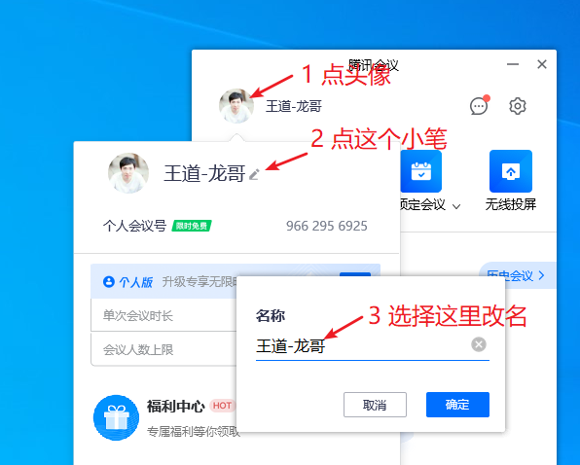

# 软件安装

卸载，应用程序中卸载

Pycharm的配置在

C:\Users\Administrator 名字叫.pycharm

卸载了解释器

## Pycharm的安装，请看文档

## Vmware及ubuntu的安装

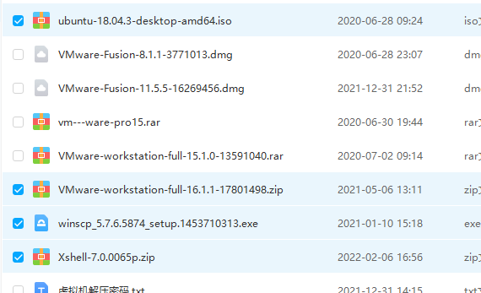

在百度网盘内下载上面的4个软件，首先安装vmware，直接默认C盘，傻瓜式依次下一步即可

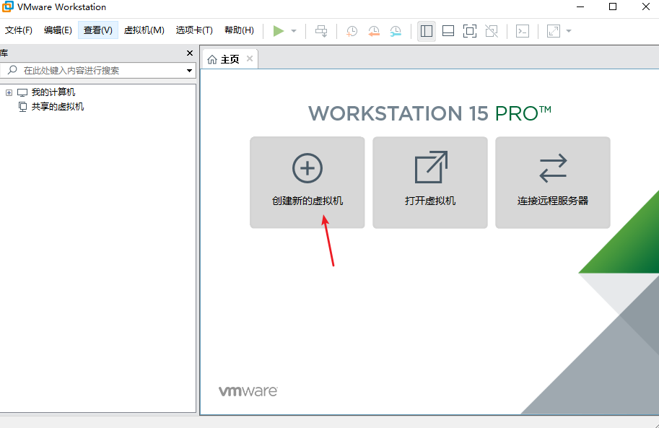

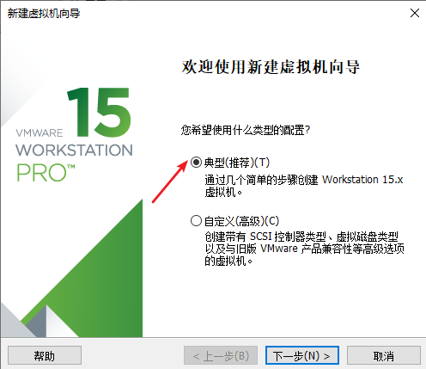

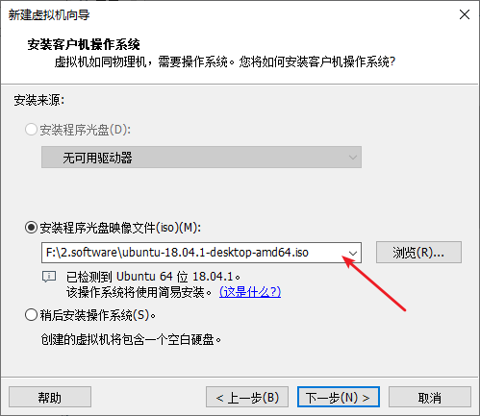

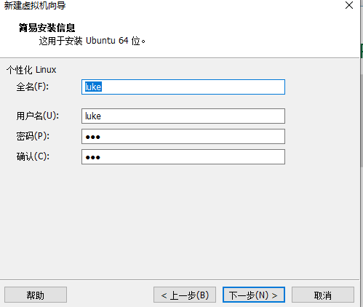

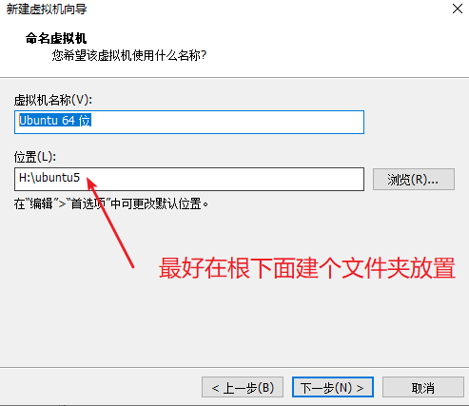

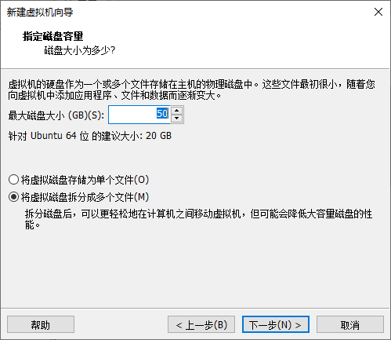

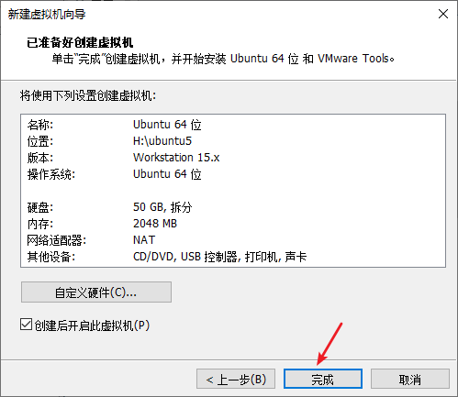

Xshell和winscp是傻瓜式安装，依次下一步即可

## 向日葵的下载链接

https://sunlogin.oray.com/download

VMware-workstation-full-16.1.1-17801498.zip

VMware-workstation-full-16.1.1-17801498.zip